数字图书馆推荐系统用户手册

项目概述
此仓库实现了一个面向中小规模数据集的数字图书馆推荐系统，覆盖从数据抓取、清洗与去重、文本向量化（TF–IDF）到基于相似度的推荐与后端API的完整工程化流程。
后端使用FastAPI + uvicorn，提供搜索（关键词查询）、基于用户历史的“为你推荐”召回；模型部分使用TF–IDF向量化与余弦相似度计算，并将向量化产物保存在artifacts/（例如 item_tfidf.npz、tfidf_vectorizer.joblib、tfidf_vocab.json），便于快速重建索引与离线分析。
前端采用Vite + React，负责展示搜索结果、个性化推荐列表与条目详情，通过REST API与后端交互以实现实时查询与用户行为记录。
仓库还包含抓取脚本（scripts/fetch_openlibrary.py）、用户行为模拟脚本（scripts/add_users.py）和推荐测试脚本（scripts/test_recommendation.py），默认使用本地SQLite数据库（recsys.db），也可以通过设置环境变量DB_URL切换到远程数据库（例如PostgreSQL）。
为了运行该项目，需要安装以下环境依赖：
- Python
- Node.js
- PostgreSQL（可选）

安装项目依赖
对于后端部分和数据建模部分，我们使用了Python语言进行编写。需要运行如下命令安装所需要的python包依赖：
cd backend
uv sync # 自动创建虚拟环境，并安装项目所需要的依赖
创建虚拟环境成功后，会在当前项目根目录下创建.venv目录。
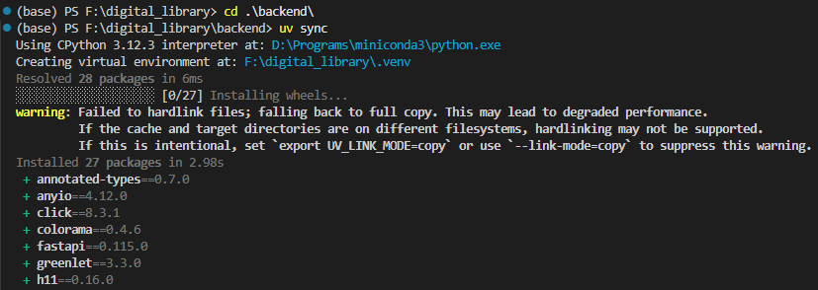

爬取数据
为了方便进行系统测试，我们从https://openlibrary.org网站上爬取指定主题和数目的数据。
通过修改scripts/fetch_openlibrary.py脚本中定义的常量，我们可以修改爬取主题和爬取数目。
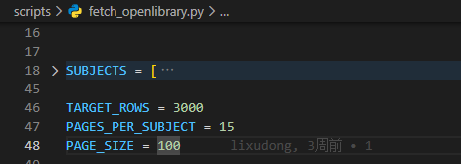
运行该脚本，将爬取的数据写入data/items_sample.csv中。
uv run scripts/fetch_openlibrary.py

写入数据库并对数据进行建模
在这步操作中，我们首先会把csv文件中的数据写入数据库中的Item表中，然后我们对数据的title、abstract、tags中文本中1-gram和2-gram计算TF-IDF值，并把相关数据保存到—out参数中指定的目录，如稀疏TF-IDF矩阵等。
uv run -m backend.ingest ./data/items_sample.csv --out ./artifacts

启动后端
输入如下命令运行后端：
uv run uvicorn backend.app:app --reload --port 8000
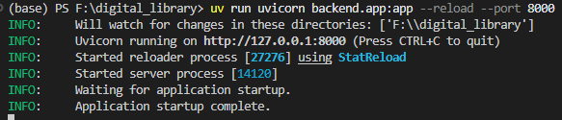

安装前端依赖并启动前端
前端代码使用React框架编写，并使用NodeJS作为运行时环境，输入如下命令安装前端项目依赖：
cd frontend
npm i
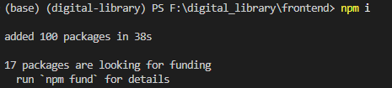
安装依赖成功后，输入如下命令运行前端项目：
npm run dev
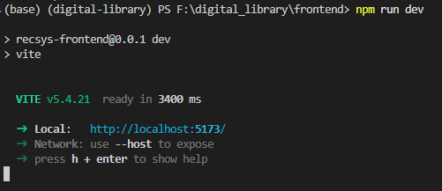
在浏览器中输入网址浏览网页。
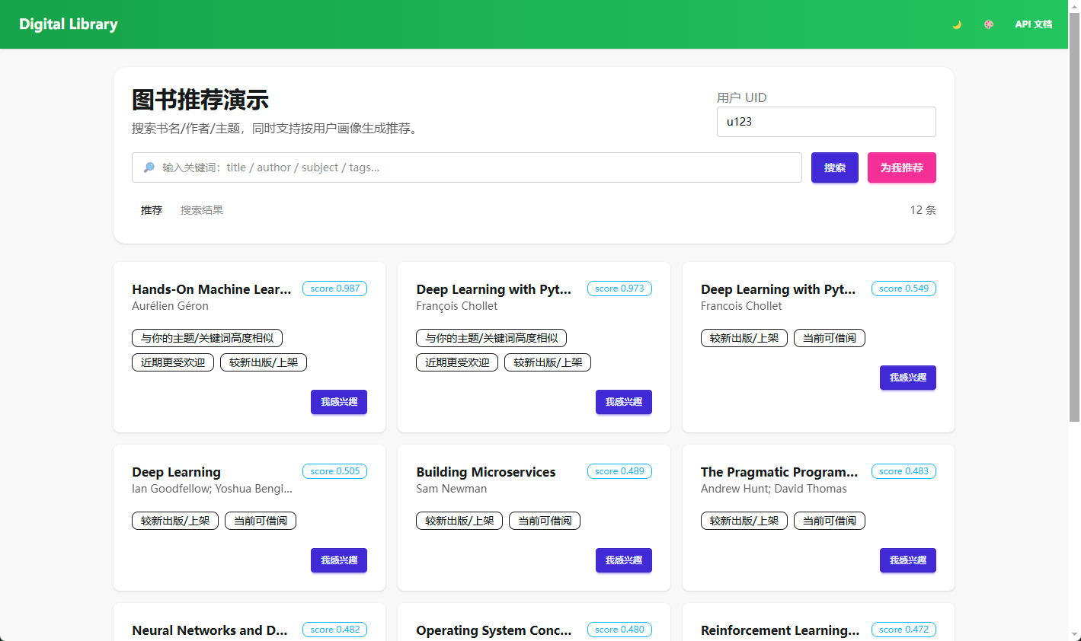

网页操作
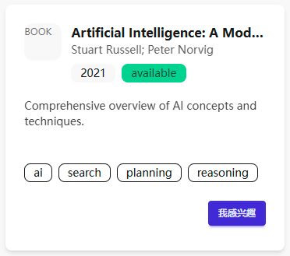
卡片从上到下分别为图书名、作者、出版日期、简要介绍、标签。用户可以点击“我感兴趣”按钮表示用户对这类书籍比较感兴趣。
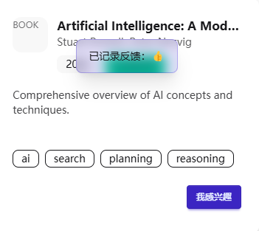
在搜索框中输入关键字进行相关项目的查询，查询行为也会作为用户推荐的考虑因素之一。
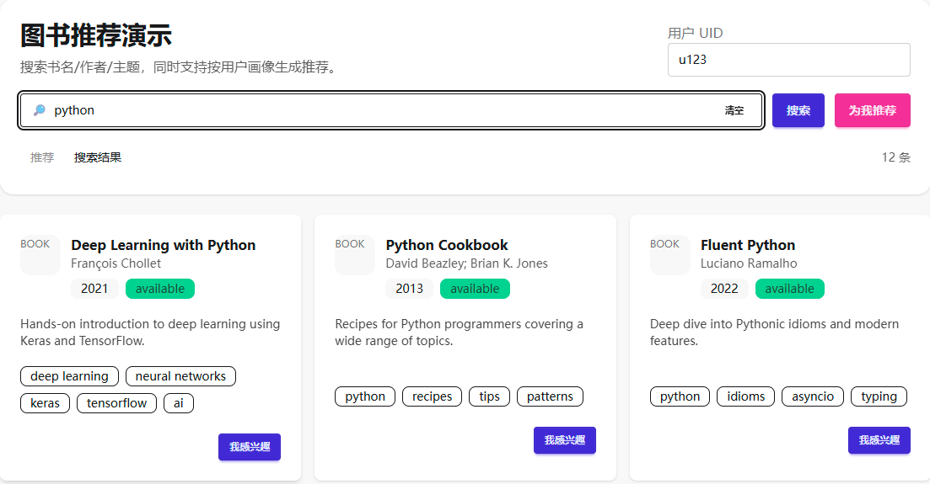
点击为我“推荐按钮”可以显示系统为用户的推荐项目。在每个卡片的右上方会显示系统对该项目的打分情况，越高表示和当前用户越相关。
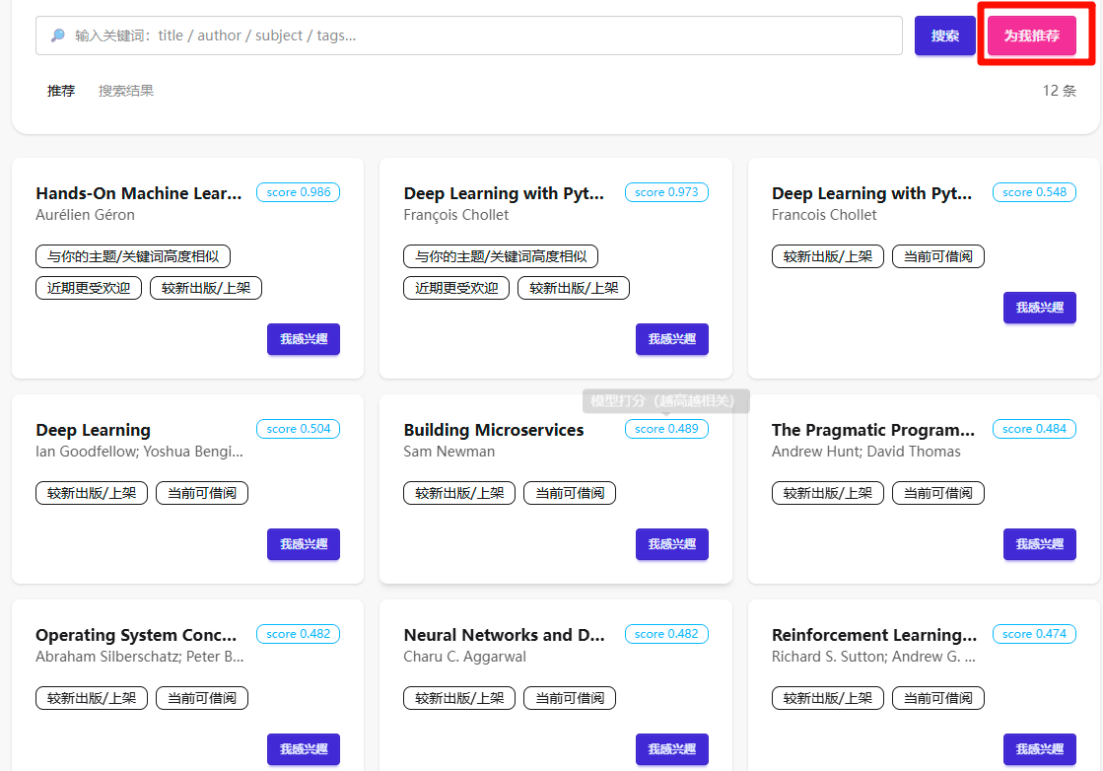
同时，用户也可以切换页面的主题，进行自定义美化。
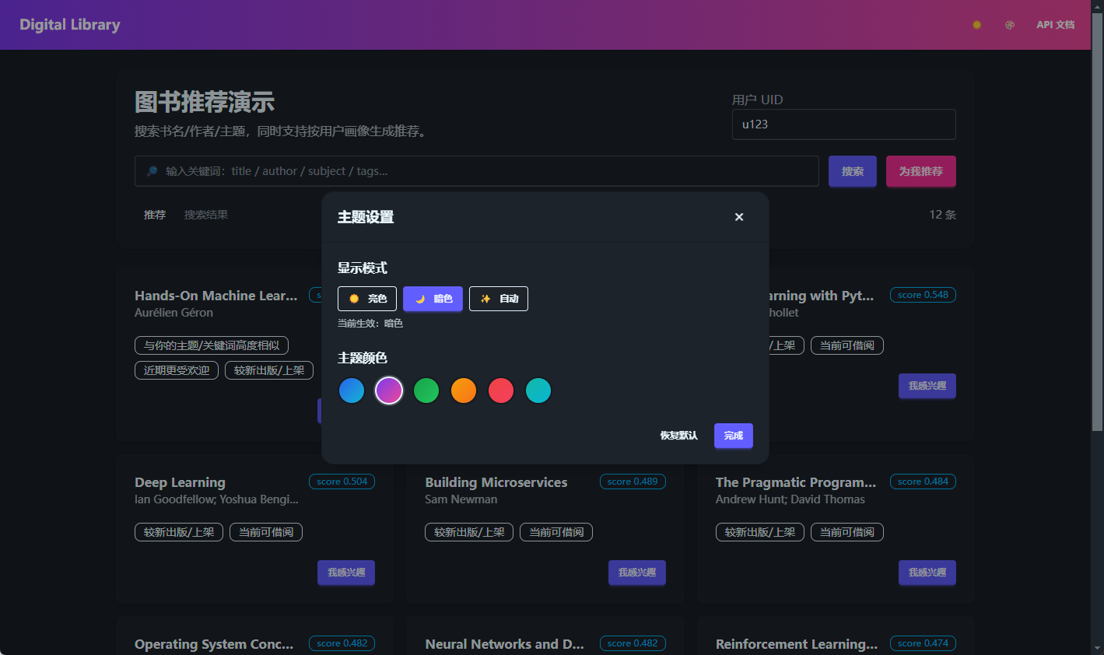

项目测试
项目提供了scripts/add_users.py脚本，用于批量添加新用户ID和模拟用户行为数据，解决用户数量不足的问题。
uv run scripts/add_users.py
默认会添加10个新用户（user1000, user1001, ...），每个用户有5条随机事件记录。可以修改脚本中的num_users和events_per_user参数。
项目提供了scripts/test_recommendation.py脚本，用于测试推荐系统对不同用户（包括新用户）的推荐效果。
uv run scripts/test_recommendation.py
该脚本会测试现有用户、新用户和基于查询的推荐，并输出数据库统计信息。
